**ASSUNTO :. INDICO PARA QUE O DEPARTAMENTO COMPETENTE, QUE SEJA REALIZADO ESTUDOS PARA REALIZAR O TÉRMINO DA PAVIMENTAÇÃO ASFÁLTICA NO TRECHO DA RUA PRIMO DESTER, SENTIDO MOGI GUAÇU, NO BAIRRO GUAÇU MIRIM.**

**DESPACHO:.**

**SALA DAS SESSÕES ____/____/_____**

**PRESIDENTE DA MESA**

**INDICAÇÃO Nº , DE 2019**

**SENHOR PRESIDENTE,**

**SENHORES VEREADORES,**

INDICO ao Exmo Senhor Prefeito Municipal para que o departamento competente, que seja realizado estudos para realizar o término da pavimentação asfáltica no trecho da Rua Primo Dester, sentido Mogi Guaçu, no bairro Guaçu Mirim.

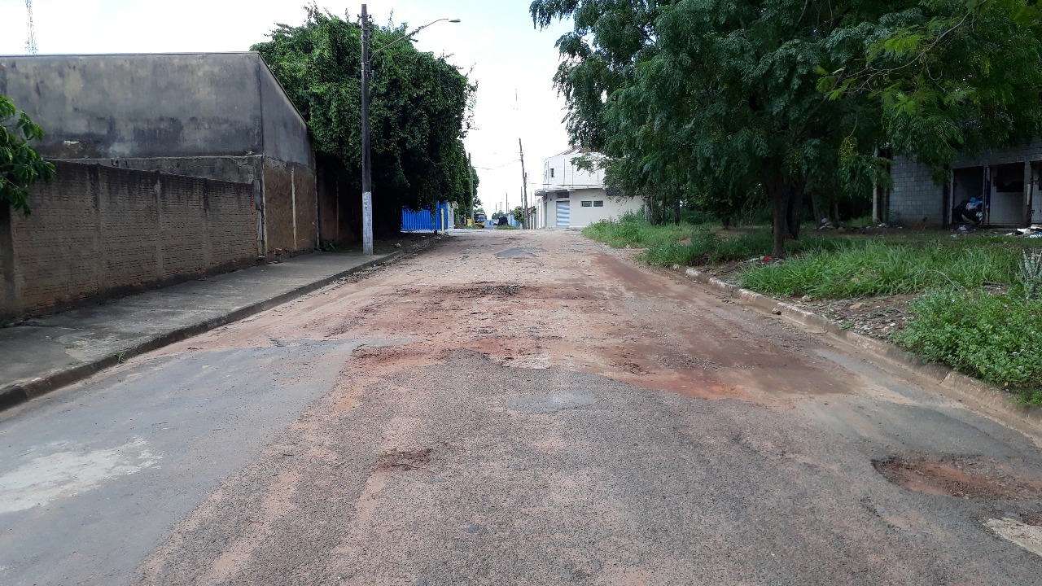

SALA DAS SESSÕES “VEREADOR SANTO RÓTOLLI”, aos 08 de fevereiro de 2019.

**VEREADOR LUIS ROBERTO TAVARES**